Исследование коррозионной стойкости стабилизированных супесчаных грунтов в агрессивных средах
И.И. Романенко, И.Н. Петровнина, М.И. Романенко
Пензенский государственный университет архитектуры и строительства, Пенза
Аннотация: Выполнены исследования по оценке коррозионной стойкости стабилизированного супесчаного грунта молотыми гранулированными шлаками в органических средах: минеральном машинном масле, бензине и дизельном топливе. Предложена модель ускоренного проведения исследования коррозионной стойкости бетонов и других строительных материалов в условиях динамического воздействия исследуемой среды на испытуемый материал. Полученные результаты рентгенофазового анализа образцов и электронно-микроскопические исследования позволяют сделать вывод, что в результате гидратации минералов молотого шлака и грунт образуются низкоосновные гидросиликаты CSH(B), причем размеры новообразований и включений на ЭТФ шлаке меньше чем на шлаке ЧМК.
Ключевые слова: молотые гранулированные шлаки, низкоосновные образования, коррозионная стойкость, шлакощелочное вяжущее, масло, пористость, динамическая модель.

Влияние различных механических воздействий на работоспособность конструкций дорожной одежды и стабилизированных грунтов рассматривалось в работах [1,2]. В литературе практически отсутствуют сведения о влиянии органических химических веществ на коррозионную стойкость грунтовых оснований. Считается, что применяемые конструкции покрытий из плотного асфальтобетона полностью закрывают и изолируют основание от коррозионного воздействия сред [3,4].
Наиболее распространенными химически активными веществами являются: неорганические растворы 5-10 % концентрации NaCl и Na₂SO4 и солее - песчаные смеси, а также вещества органического происхождения: проливы минерального машинного масла и горючего (бензин, солярка). В проведенных исследованиях изучалось влияние органических веществ (табл.1) на стойкость стабилизированного супесчаного основания дорожного полотна.
Стойкость стабилизированного грунта оценивалась на составах, в которых использовали минеральное вяжущее на основе молотых гранулированных шлаков череповецкого металлургического производства (ЧМП) и электротермофосфорного (ЭТФ) шлака тольяттинского ПО «Фосфор».
Таблица №1
Характеристика нефтесодержащих органических сред
№ п/п | Наличие агрессивной среды | Кислотность в г на 100мл КОН | Содержание серы, % | Примечание
1. | Бензин | 3,0-3,2 | — | АИ-92 для автомобилей
2. | Дизельное топливо | 4,9-5,3 | 0,02 | Для машин
3. | Минеральное масло | 6,0 | 0,1 | Машинное
В качестве активаторов твердения использовали водные растворы следующих веществ: NaOH, Na₂SiO₃, NaOH+Na₂SiO₃ (в соотношении 1:1). Химический состав исследуемых шлаков представлен в табл.2.
Таблица№ 2
Химический состав шлаков
№ п/п | Вид шлака | Содержание оксидов, % |  |  |  |  |  |  |  | M_{o} | M_{a}
№ п/п | Вид шлака | SiO₂ | Ae₂O₃ | Fe₂O₃ | CaO | MgO | S | FeO | P₂O₅ | M_{o} | M_{a}
1. | ЧМП | 37,29 | 9,84 | - | 41,57 | 0,6 | 1,19 | 0,5 | - | 1,09 | 0,26
2. | ЭТФ | 36,46 | 2,91 | 0,81 | 47,65 | 3,0 | 0,1 | - | 1,66 | 1,29 | 0,08
Составы и физико-механические свойства исследуемых композиций представлены в табл. 3.
Образцы формовались в виде балочек на лабораторной виброплощадке размерами 40х40х160 мм, помещались во влажный песок и хранились 28 суток при температуре 18-20⁰С в камере нормального твердения. Закладка образцов в исследуемую коррозионную среду осуществлялась в 28-суточном возрасте. Параллельно в камере нормального твердения хранились образцы нормального твердения.
Перед погружением определялись геометрические параметры, масса образцов и прочность на изгиб. После хранения в воде и средах в возрасте 90, 180, 360 и 720 суток образцы протирались ветошью и определялась потеря массы и прочность на изгиб.
Таблица № 3
Кинетика набора прочности стабилизированных грунтов
№  пп | Вид вяжущего | Расход материалов, % |  |  | Предел прочности на сжатие, МПа через (сут).
№  пп | Вид вяжущего | Грунт | Вяжущее | Активатор | 7 | 14 | 28 | 90
1 | ЧМК | 70 | 30 | NaOH, 8 | 21,0 | 27,2 | 34,3 | 36,0
2 | ЧМК | 70 | 30 | Na₂SiO_{3,} 8 | 7,0 | 12,0 | 20,5 | 28,0
3 | ЧМК | 70 | 30 | NaOH+Na₂SiO_{3,} 8 | 12,0 | 18,0 | 24,0 | 33,0
1 | ЭТФ | 70 | 30 | NaOH, 8 | 18,0 | 20,0 | 26,6 | 28,9
2 | ЭТФ | 70 | 30 | Na₂SiO_{3,} 8 | 15,0 | 22,0 | 30,0 | 38,0
3 | ЭТФ | 70 | 30 | NaOH+Na₂SiO_{3,} 8 | 165 | 190 | 268 | 350

В процессе эксперимента испытывались по 3 образца, хранившиеся на воздухе, воде и агрессивной среде. Коэффициент коррозионной стойкости определялся по формуле:
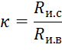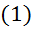
где: R_{и.с} – прочность образца на изгиб при твердении в агрессивной среде, МПа;
R_{ив.} – прочность образца на изгиб при твердении в воде, МПа.
При потере массы образа более 10% испытания прекращались. Образцы считаются коррозионностойкими если К больше или равен 0,7.
Эти испытания носят статический характер. Однако, в реальных условиях воздействия агрессивных сред скорее носит динамический характер. Поэтому для увеличения скорости протекания реакций между исследуемой средой и образцами бетонов использовался метод «барбатирования» воздухом.

С этой целью был изготовлен сосуд из нержавеющей стали с плотно подогнанной крышкой. На дно сосуда уложена перфорированная трубка к которой подсоединен компрессор. Схема испытательной установки представлена на рис.1.
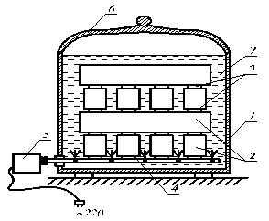

Рис. 1. – Схема установки для определения коррозионной стойкости образцов: 1-емкость, 2-испытуемые образцы, 3-прокладка толщиной 2-3 см,
4-перфорированная трубка, 5-компрессор, 6-крышка емкости
7-исследуемый раствор
Метод ускоренной оценки коррозионной стойкости стабилизированных грунтов и бетонных образцов заключается в постоянном перемещении коррозионной среды вокруг исследуемых образцов. Движение среды осуществляется за счет барботирования среды воздухом. Для этого образцы размещались так, чтобы они находились на расстоянии 2 см. от дна сосуда и над их поверхностью находилась исследуемая среда высотой не менее 2 см. Оценка коррозионной стойкости производится по формуле (1):
Воздух подается через перфорированную трубку, уложенную на дно емкости. Циркуляция воздуха сквозь среду осуществляется при помощи компрессора постоянно, на протяжении всего периода исследований. Такая технология определения коррозионной стойкости образцов обуславливается рядом причин:
- среда постоянно насыщается кислородом, что обуславливает ускорение протекания окислительно - восстановительных реакций;
- движение агрессивной среды, омывающей исследуемые образцы, обеспечивает обновление поверхности образцов от продуктов взаимодействия между ними;
- на поверхности образцов постоянно находится воздушная оболочка из мелких пузырьков, что ускоряет протекание химических взаимодействий между поверхностных слоем и исследуемой средой.
Таблица № 4.
Коррозионная стойкость стабилизированных грунтов при хранении в бензине
Наименование шлака | Состав по табл.3. | Прочность на изгиб, МПа/коэффициент стойкости (К_{ст})
Наименование шлака | Состав по табл.3. | После хранения в пресной воде, сут. |  |  |  | После хранения в бензине, сут.
Наименование шлака | Состав по табл.3. | 90 | 180 | 360 | 720 | 90 | 180 | 360 | 720
ЧМК | 1  2  3 | 4,65  3,8  5,1 | 4,33  4,60  6,3 | 4,41  5,60  7,21 | 4,50  6,1  7,0 | 4,60/0,98  3,72/0,97  4,99/0,97 | 4,22/0,97  4,46/0,98  6,24/0,99 | 4,31/0,97  5,48/0,97  7,13/0,98 | 4,37/0,97  6,04/0,99  6,93/0,99
ЭТФ | 1  2  3 | 3,55  5,7  6,6 | 4,81  6,36  7,1 | 4,76  6,81  7,99 | 4,80  7,33  8,99 | 3,48/0,98  5,62/0,98  6,63/1 | 4,22/0,87  6,74/1  7,03/0,99 | 4,66/0,97  6,72/0,98  7,90/0,98 | 4,7/0,97  7,26/0,99  8,73/1

Полученные результаты (табл. 4) свидетельствуют о высокой стойкости стабилизированных грунтов при хранении образцов в бензине в течение 720 суток. После испытаний образцы имели правильные грани, разрушений при осмотре не обнаружены. Данная среда практически не оказывает блокирующего эффекта на процессы твердения шлакощелочного вяжущего. Стабилизированные грунты на шлакощелочном вяжущем набирали прочность в исследуемой среде также, как и при твердении в воде. Коэффициент стойкости при этом изменяется от 0,97-1,0.
Результаты испытания образцов, хранившихся в дизельном и минеральном масле представлены в табл. 5. Прочность на изгиб при хранении образцов в дизельном топливе и минеральном масле возрастает по сравнению с начальной. В то же время прирост прочности меньше, чем при их хранении в пресной воде.
Таблица № 5
Коррозионная стойкость стабилизированных грунтов при хранении
в дизельном топливе.
Наименование шлака | Состав по табл. 3 | Прочность на изгиб, МПа/коэффициент стойкости (К_{ст})
Наименование шлака | Состав по табл. 3 | хранение в пресной воде, сут. |  |  |  | хранение в дизельном топливе, сут.
Наименование шлака | Состав по табл. 3 | 90 | 180 | 360 | 720 | 90 | 180 | 360 | 720
ЧМК | 1  2  3 | 4,65  3,8  5,1 | 4,33  4,60  6,3 | 4,41  5,60  7,21 | 4,50  6,1  7,0 | 4,09/0,87  3,69/0,97  5,17/1 | 3,59/0,82  4,78/1  6,17/0,97 | 3,22/0,73  4,54/0,83  6,2/0,85 | 3,2/0,71  5,06/0,82  6,64/0,91
ЭТФ | 1  2  3 | 3,55  5,7  6,6 | 4,81  6,36  7,1 | 4,76  6,81  7,99 | 4,80  7,33  8,99 | 3,51/0,98  5,67/0,99  6,53/0,98 | 4,05/0,84  6,0/0,94  7,03/0,99 | 3,81/0,8  6,25/0,91  7,61/0,95 | 3,74/0,77  6,6/0,90  8,47/1
Из таблиц 4-6 видно, что стойкость образцов на основе активаторов твердения Na₂SiO₃ и NaOH + Na₂SiO₃ при хранении в минеральном и дизельном топливе выше чем образцов приготовленных на NaOH. Из результатов исследований [5,6] известно, что образцы бетона на NaOH обладают большей пористостью, чем бетоны модифицированные Na₂SiO₃ и NaOH+ Na₂SiO₃. Этим можно объяснить полученные результаты по оценке коррозионной стойкости стабилизированных грунтов в исследуемых органических средах.

Таблица № 6
Коррозионная стойкость стабилизированных грунтов при хранении
в минеральном масле
Наименование шлака | Состав по табл. 3 | хранения в пресной воде, сут |  |  |  | хранения в минеральном масле, сут
Наименование шлака | Состав по табл. 3 | 90 | 180 | 360 | 720 | 90 | 180 | 360 | 720
ЧМК | 1  2  3 | 4,65  3,8  5,1 | 4,33  4,60  6,3 | 4,41  5,60  7,21 | 4,50  6,1  7,0 | 4,09/0,87  3,69/0,97  5,17/1 | 3,84/0,88  3,91/0,85  5,68/0,90 | 3,75/0,85  4,92/0,87  6,4/0,88 | 3,24/0,72  4,88/0,80  6,09/0,87
ЭТФ | 1  2  3 | 3,55  5,7  6,6 | 4,81  6,36  7,1 | 4,76  6,81  7,99 | 4,80  7,33  8,99 | 3,51/0,98  5,67/0,99  6,53/0,98 | 4,3/0,89  6,0/0,94  7,1/1 | 3,81/0,80  6,2/0,91  7,91/0,98 | 3,6/0,75  6,38/0,87  8,64/1

По степени влияния на увеличение коррозионной стойкости в органических средах на основе нефтепродуктов, активаторы твердения располагаются в следующей последовательности: (NaOH)-(Na₂SiO₃)-(NAOH+ Na₂SiO₃).
При исследовании стойкости стабилизированных грунтов в минеральном масле нами параллельно исследовались супесчаные грунты аналогичных составов. Через месяц хранения в агрессивной среде образцы, стабилизированные портландцементом марки М400 разрушились.
Особый интерес представляют испытания на коррозионную стойкость стабилизированных грунтов шлаками по предложенной нами «динамической» модели. В связи с тем, что данная методика является пробной, испытания проводились на двух составах. Результаты исследований представлены в тал.7-8.
Анализируя данные таблиц (4-8) можно сделать вывод, что стойкость образцов из шлакогрунта находящихся в статическом и динамическом состоянии высокая (К изменяется в пределах 0,78-0,9). Количество циклов испытания можно сократить примерно в два раза, тем самым, ускорив сроки получения результатов.
Таблица № 7
Коррозионная стойкость стабилизированных грунтов при хранении
в дизельном топливе (динамичная модель испытания)
Вид шлака | Состав по табл.3. | Прочность на изгиб, МПа/ коэффициент стойкости (К_{ст})
Вид шлака | Состав по табл.3. | После хранения в пресной воде, сут |  |  |  | После хранения в дизельном топливе, сут
Вид шлака | Состав по табл.3. | 90 | 180 | 360 | 720 | 90 | 180 | 360 | 720
ЧМК | 3*  3** | 5,1 | 6,3 | 7,21 | 7,0 | 5,17/1,0  4,0/0,78 | 6,17/0,92  5,11/0,81 | 6,2/0,85  5,62/0,77 | 6,64/0,94  6,2/0,88
ЭТФ | 3*  3** | 6,6 | 7,1 | 7,99 | 8,99 | 6,53/0,98  5,8/0,87 | 7,03/0,99  6,4/0,8 | 7,61/0,95  7,12/0,89 | 8,47/0,94  7,81/0,86
Примечания: *- испытан в статическом режиме;
**-испытан в динамическом режиме
Недостаточность исследований не позволяет оценить поведение образцов в различных [7-9] средах как органических, так и неорганических. Рекомендуется данную методику для ускоренной оценки коррозионной стойкости бетонов в жидких средах продолжить совершенствовать. Необходимо в дальнейшем набрать больше материалов для обобщения и создания новой методики по проведению испытаний на коррозионную стойкость бетонов.
Для уточнения представлений о процессах структурообразования в исследуемых средах нами проводились исследования по снятию рентгенограмм с образцов на молотом граншлаке ЧМК, модифицированных раствором NaOH, после 720 дней хранения в агрессивной среде и пресной воде. Идентификация полученных дифракционных максимумов проводилась в соответствии с табл.8., взятой из каталога минералов и соединений [4].
Таблица №8
Коррозионная стойкость стабилизированных грунтов при хранении
в минеральном масле (динамичная модель испытания)
Вид  шлака | Состав по табл. 3. | Прочность на изгиб, МПа/ коэффициент стойкости (К_{ст})
Вид  шлака | Состав по табл. 3. | После хранения в пресной воде, сут |  |  |  | После хранения в минеральном масле, сут
Вид  шлака | Состав по табл. 3. | 90 | 180 | 360 | 720 | 90 | 180 | 360 | 720
ЧМК | 3*  3** | 5,1 | 6,3 | 7,21 | 7,0 | 4,82/0,94  4,26/0,83 | 5,88/0,93  5,1/0,81 | 6,4/0,88  5,85/0,81 | 6,09/0,87  5,91/0,84
ЭТФ | 3*  3** | 6,6 | 7,1 | 7,99 | 8,99 | 6,53/0,98  5,8/0,87 | 7,1/1,0  6,4/0,90 | 7,91/0,98  7,12/0,89 | 8,64/0,96  7,88/0,87
Примечания: *– испытан в статическом режиме;
**–испытан в динамическом режиме
Рентгенофазовый анализ образцов проводился на дифрактометре ДРОН. Интенсивность дифракционных максимумов увеличивается с
Таблица № 8
Зависимость дифракционных максимумов от фазы минерала
№ п/п | d/n (A⁰) | Фаза | № п/п | d/n (A⁰) | Фаза
1. | 4,23 | геленит | 11. | 2,303 | волластонит + геленит
2. | 3,33 | волластонит | 12. | 2,280 | волластонит
3. | 3,16 | ранкинит | 13. | 2,210 | волластонит
4. | 3,07 | волластонит | 14. | 2,030 | волластонит
5. | 3,03 | волластонит | 15. | 1,907 | волластонит
6. | 2,86 | геленит | 16. | 1,875 | волластонит
7. | 2,755 | геленит | 17. | 1,812 | волластонит
8. | 2,679 | ранкинит | 18. | 1,754 | волластонит
9. | 2,652 | ранкинит | 19. | 1,533 | волластонит
10. | 2,461 | волластонит
течением времени (кривые 1, 2 рис 2.). Кривые 3, 4 рис. 2. показывают на незначительное снижение интенсивности дифракционных линий d = 3,068; 2,857; 1,817 А0 [гидросиликаты кальция группы CSH(B)].
Угол рассеивания луча, град
Рис 2. – Рентгенограмма вяжущего на шлаке ЧМК, активированном
раствором NaOH (1-через 30 дней хранения до погружения, 2-хранение в пресной воде, 3- хранение в минеральном машинном масле, 4- хранение в дизельном топливе)
Угол рассеивания луча, град
Рис. 3. – Рентгенограмма вяжущего на шлаке ЧМК, активированном
раствором Na₂SiO₃ (1-через 30 дней хранения до погружения, 2-хранение в пресной воде, 3- хранение в минеральном машинном масле, 4- хранение в дизельном топливе).

Угол рассеивания луча, град
Рис. 4.– Рентгенограмма вяжущего на шлаке ЧМК, активированном раствором NaOH+ Na₂SiO₃ (1-через 30 дней хранения до погружения, 2-хранение в пресной воде, 3- хранение в минеральном машинном масле, 4- хранение в дизельном топливе)
Образцы, изготовленные на активаторе Na₂SiO₃ и комплексе NAOH+Na₂SiO₃, имеют дифракционные максимы которые относятся к низкоосновным гидросиликатам CSH(B) (d = 3,04; 2,82; 2,885 А0), а максимы (d = 3,037; 1,817; 1,658 А0) – соответствуют кальциту, интенсивность их не изменяется.
Электронно-микроскопические исследования проводились на установке CAMEBAX-MBX с ускоряющим напряжением 15 кВт и током 23 наноампера. Диаметр анализирующего пучка электронов 1-1,5мк. Образцы прессовались и помещались в специальную кювету [9-11], после чего шлифовались и полировались с помощью окиси хрома. Для снятия заряда на образцы наносился методом вакуумного напыления тонкий слой углерода. В качестве эталонов использовались специально синтезированные монокристаллы: ортоз, волластанит, форстерит, родонит. Математическую обработку экспериментальных данных производили с использованием ПЭВМ IBM PC в сервисной оболочке WINDOWS 95 с использованием программного продукта Microsoft Excel 7.0.
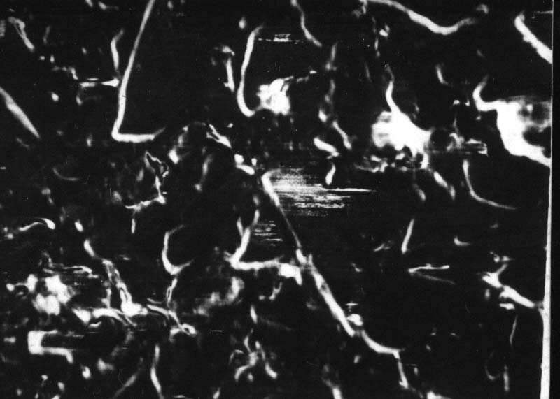
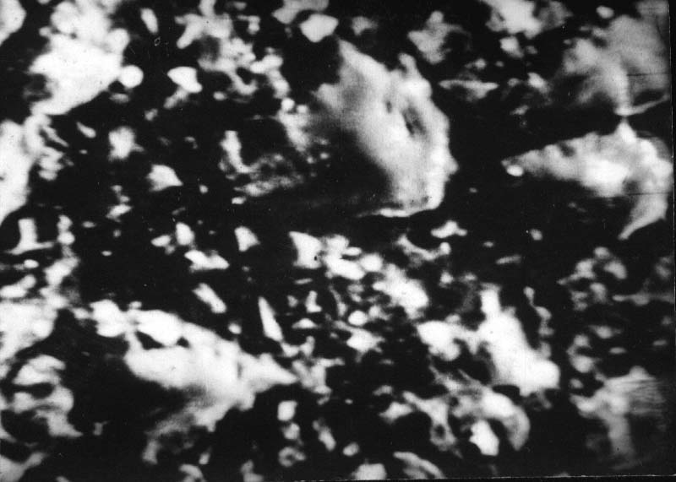
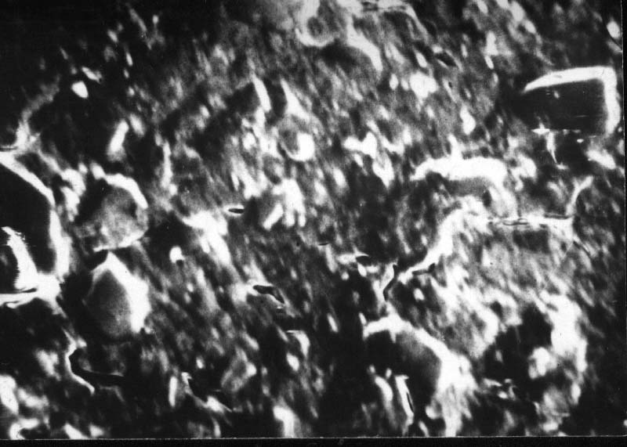
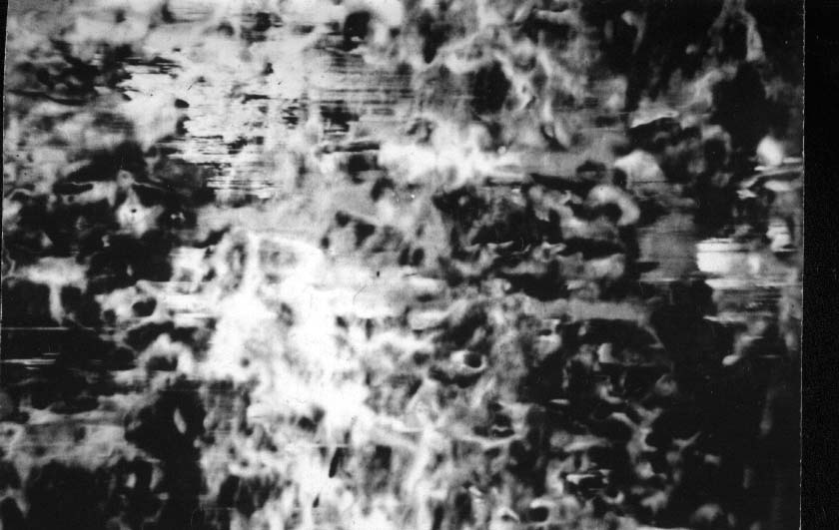
Рис. 5. – Микрофотографии. Изображение поверхности образцов ШЩВ на шлаке ЧМК в отраженных электронах. Увеличено в 1000 раз (1-образец в возрасте 28 суток, 2-образец в возрасте 90 суток, 3-образец в возрасте 180 суток, 4-образец в возрасте 360 суток).
1
2
3
4
На первом снимке видны серые пористые образования с угловатыми черными включениями схожими с цеолитами горных пород. Собирательная кристаллизация и перекристаллизация исходного материала отражена на втором снимке. Полученные образования по размерам соответствуют десятым микрон. Шлиф на третьем снимке почти прозрачен, протекает процесс укрупнения дисперсных частиц. При рассмотрении четвертого снимка видно, что часть поверхности в дисперсной массе характерна низко двупреломляющим минералам [6,12,13].
Процессы на ЭТФ шлаке, отраженные на фотографиях 1,2,3 (рис.6) идентичны, процессам, протекающим в образцах, изготовленных на основе шлака ЧМК, но размеры новообразований и включений меньше по размерам. На четвертой фотографии в чистом виде кальцита не обнаружено, так как он находится в дисперсном состоянии. Это очевидно по отсутствию гнезд и характерных для кальцита прожилков. Поверхность отдельных образований корродирована.
Рис. 6.– Микрофотографии. Изображение поверхности образцов ШЩВ на ЭТФ шлаке в отраженных электронах. Увеличено в 1000 раз (1-образец в возрасте 28 суток, 2-образец в возрасте 90 суток, 3-образец в возрасте 180 суток, 4-образец в возрасте 360 суток).
1
2
3
4
Выводы:
- Выявлена высокая коррозионная стойкость грунтов, стабилизированных молотым граншлаком к действию органических агрессивных сред (минеральное масло, дизельное топливо, бензин).
- Предлагаемая методика ускоренного определения коррозионной стойкости материалов требует дальнейшей апробации с неорганическими средами и набором данных для статистической обработки.
- Активатор твердения шлакового вяжущего на основе комплекса (NaOH+Na2SiO3) является наиболее сбалансированным, т.к. обеспечивает получение максимальной прочности, как на сжатие, так и на изгиб. В тоже время способствует образованию мелкопористой структуры низко основных гидросиликатов кальция.

Литература
- Агапов В.А., Гурячков И.Л., Кацюбинская Т.А. Морозозащитные слои дорожных одежд из золошлаковых смесей, укрепленных золой уноса //Труды Союздорнии, 1975. -вып. 82. -С.115-118.
- Бабков В.Ф., Безрук В.М. Основы грунтоведения и механики грунтов. -М.: Высшая школа,1986. - 238 с.
- Багинский Н.П. Волшебный порошок. //Автомобильные дороги. -2000-№11-С.44-45.
- Stark, J. Alkali-Kieselsaeuri-Reaktion, Bauhaus-Universitaet, Weimar Deutschland, 2008. 182 p.
- Кривенко П.В. Щелочно-реакционные заполнители в щелочных бетонах / Кривенко П.В., Петропавловский, А.Г. Гелевера, Ю.В. Федоренко//Сучаснi будiвельнi матерiали. -2010 - Вип. 1(81).-105с.
- Глуховский В.Д. Щелочные и щелочно-щелочноземельные гидравлические вяжущие и бетоны. –Киев: Виша школа,1979. -231 с.
- Романенко И.И., Катаев В.В. Коррозионная стойкость шлакощелочных бетонов. // Надежность и долговечность строительных материалов и конструкций. Часть 2.Волгоград. 2000.С.48-52.
- Романенко И.И. Коррозионная стойкость шлакощелочных бетонов в органических средах / Романенко И.И., Петровнина И.Н., Пинт Э.М., Романенко М.И.// Региональная архитектура и строительство. 2013. № 1. С. 42-51.
- Плешко М.С., Армейсков В.Н., Петренко Л.А., Сулименко Р.И. О проблеме применения технологии струйной цементации при строительстве глубоких подземных котлованов // Инженерный вестник Дона, 2016, №1 URL: ivdon.ru/ru/magazine/archive/n1y2016/3523.
- Croymans T. Schroeyers W., Schreurs S., Krivenko P., Kovalchuk O., Pasko A., Hult M., Marissens G., Lutter G. Radiological characterization and evaluation of high volume bauxite residue alkali activated concretes Journal of Environmental Radioactivity. 2017. V. 168. pp. 21-29.
- Krivenko P., Petropavlovskii O., Vozniuk H. Alkaline aluminosilicate-based adhesives for concrete and ceramic tiles Revista Romana de Materiale. 2016. V. 46. № 4. pp. 419-423
- Krivenko P., Kovalchuk G. Achieving a heat resistance of cellular concrete based on alkali activated fly ash cements. Materials and Structures. 2014. V. 48. № 3. pp. 599-606.
- Иващенко Ю.Г., Павлова И.Л., Кочергина М.П. Роль цинкосодержащих модифицирующих добавок в формировании структуры силикатнатриевых композиционных материалов // Инженерный вестник Дона, 2015, №2 (2) URL: ivdon.ru/ru/magazine/archive/n2p2y2015/3012.
References
1. Agapov V.A., Gurjachkov I.L., Kacjubinskaja T.A. Trudy Sojuzdornii, 1975. V. 82. pp.115-118.
2. Babkov V.F., Bezruk V.M. Osnovy gruntovedenija i mehaniki gruntov [Fundamentals of soil science and soil mechanics]. M.: Vysshaja shkola,1986. 238 p.
3. Baginskij N.P. Avtomobil'nye dorogi. 2000. №11, pp.44-45.
4. Stark, J. Alkali-Kieselsaeuri-Reaktion, Bauhaus-Universitaet, Weimar Deutschland, 2008. 182 p.
5. Krivenko P.V. Suchasni budivel'ni materiali. 2010. V. 1(81). 105p.
6. Gluhovskij V.D. Shhelochnye i shhelochno-shhelochnozemel'nye gidravlicheskie vjazhushhie i betony [Alkaline and alkaline-alkaline earth hydraulic binders and concretes]. Kiev: Visha shkola,1979. 231 p.
7. Romanenko I.I., Kataev V.V. Nadezhnost' i dolgovechnost' stroitel'nyh materialov i konstrukcij. Chast' 2.Volgograd. 2000.pp.48-52.
8. Romanenko I.I., Petrovnina I.N., Pint Je.M., Romanenko M.I. Regional'naja arhitektura i stroitel'stvo. 2013. № 1. pp. 42-51.
9. Pleshko M.S., Armejskov V.N., Petrenko L.A., Sulimenko R.I. Inženernyj vestnik Dona (Rus), 2016, №1. URL: ivdon.ru/ru/magazine/archive/n1y2016/3523.
10. Croymans T. Schroeyers W., Schreurs S., Krivenko P., Kovalchuk O., Pasko A., Hult M., Marissens G., Lutter G. Journal of Environmental Radioactivity. 2017. V. 168. pp. 21-29.
11. Krivenko P., Petropavlovskii O., Vozniuk H. Revista Romana de Materiale. 2016. V. 46. № 4. pp. 419-423
12. Krivenko P., Kovalchuk G. Achieving a heat resistance of cellular concrete based on alkali activated fly ash cements. Materials and Structures. 2014. V. 48. № 3. pp. 599-606.
13. Ivashhenko Ju.G., Pavlova I.L., Kochergina M.P. Inženernyj vestnik Dona (Rus), 2015, №2 (2). URL: ivdon.ru/ru/magazine/archive/n2p2y2015/3012.

